**ESCUELA NORMAL DE EDUCACIÓN PREESCOLAR**

**Licenciatura en Educación preescolar**

**Ciclo escolar 2020 – 2021**



**COMPUTACION**

**Nombre de las alumnas:**

Pamela Yudith Avila Castillo #1

Samantha Bueno Moreno #3

Aide Patricia Machorro Garcia #16

Valeria Karely Zamarripa Garza #21

**Grupo:** Segundo “D”

**Nombre del trabajo: Resultados de Formulario**

### Nombre del docente: Diana Elizabeth Cerda Orocio

**Fecha: 22 de junio del 2021**

**Análisis**

Este formulario se llevó a cabo para recabar información sobre los alimentos procesados. Consta de 10 preguntas las cuales fueron aplicadas en a nuestras compañeras de escuela. Se obtuvieron 12 respuestas favorables.

Las preguntas se fueron diseñadas para conocer el consumo de los alimentos procesados y el estado de salud de los encuestados.

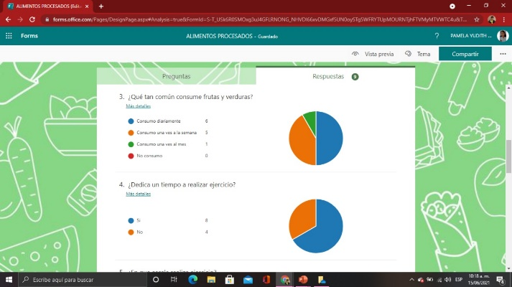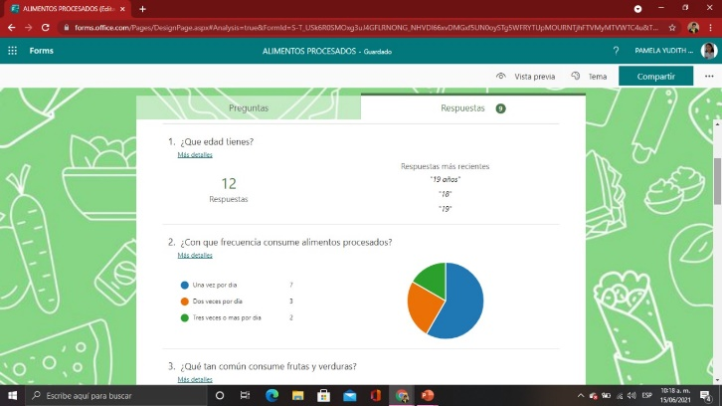

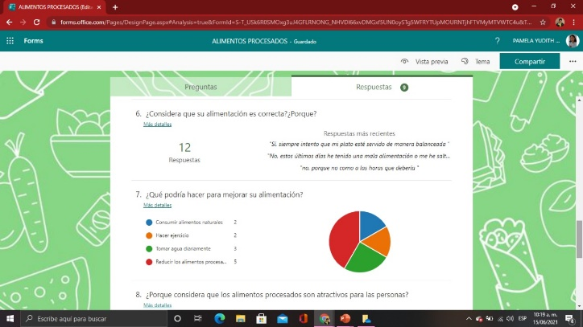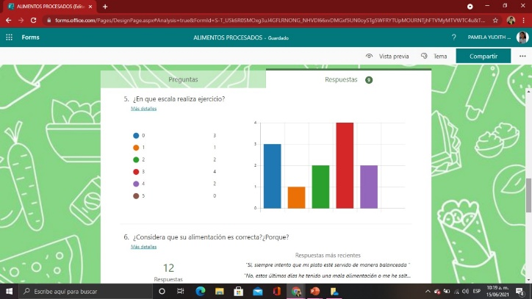

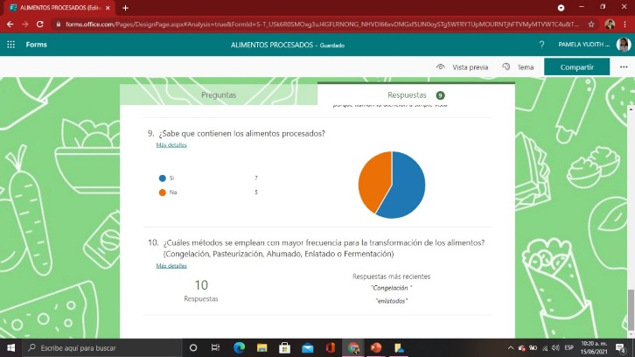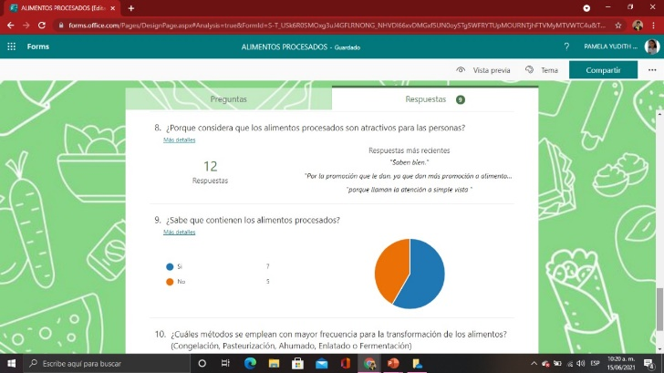

**Conclusión**

En la encuesta realizada sobre el consumo de los alimentos procesados y los hábitos de salud personal se obtuvieron los siguientes resultados:

La mayoría de los encuestados menciona que tiene conocimientos sobre la composición de estos alimentos y que los métodos más utilizados para conservarlos es el enlatado y el congelado, que los consumen al menos una vez al día debido a su buen sabor y precio accesible.

También consideran que su alimentación no es adecuada ni balanceada debido a la falta de tiempo, solamente consumen frutas y verduras una vez por semana y que reducir el consumo de estos productos puede mejorar la calidad de su alimentación.

Además, solo la mitad de las personas encuestadas realiza ejercicio de forma moderada.